

ИРБИТСКАЯ ГОРОДСКАЯ
ТЕРРИТОРИАЛЬНАЯ ИЗБИРАТЕЛЬНАЯ КОМИССИЯ
ул. Революции, 16, каб. 15, г. Ирбит, 623850, тел., факс: (355) 6-29-09, e-mail: igtik@mail.ru

Пресс–релиз
Об итогах заседания Ирбитской городской территориальной избирательной комиссии

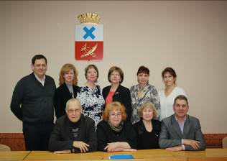

23 августа 2017 года состоялось
очередное заседание Ирбитской
городской территориальной
избирательной комиссии, на котором рассмотрены вопросы: подготовки и проведения выборов депутатов Думы МО город Ирбит: распределения специальных знаков (марок) для защиты от подделки заявлений избирателей о выключении в список избирателей по месту нахождения на выборах Губернатора Свердловской области 10 сентября 2017 года по участковым избирательным комиссиям и в резерв Ирбитской городской ТИК; распределения избирательных бюллетеней для голосования на выборах Губернатора Свердловской области; вопрос о внесении изменений в состав участковой избирательной комиссии избирательного участка № 1831; утверждены графики работы на сентябрь членов Ирбитской городской ТИК, рассмотрена жалоба Гладковой О.А., зарегистрированного кандидата в депутаты Думы МО г. Ирбит.
Председатель комиссии О.Д. Нурдинова

